МИНИСТЕРСТВО НАУКИ И ВЫСШЕГО ОБРАЗОВАНИЯ РОССИЙСКОЙ ФЕДЕРАЦИИ
ФГБОУ ВО «НОВОСИБИРСКИЙ ГОСУДАРСТВЕННЫЙ ТЕХНИЧЕСКИЙ УНИВЕРСИТЕТ»
Факультет автоматики и вычислительной техники, Кафедра автоматики
ОТЧЁТ
по лабораторной работе №2
«МЕТОД ГАРМОНИЧЕСКОГО БАЛАНСА»
по дисциплине: «Теория автоматического управления»
вариант №1
Выполнил: студент гр. АА-37 Кровин Н.И.
Проверил: В.Г. Трубин
«___» _________ 2026 г.
Новосибирск 2026

Цель работы
Ознакомиться с методом гармонической линеаризации нелинейностей и методами расчёта параметров автоколебаний в нелинейных системах.

Основные сведения
Исследуемая САУ (рис. 2.1) содержит нелинейный элемент и линейную часть с передаточной функцией:
W_л(p) = K / (p·(T₁p+1)·(T₂p+1)) = 5 / (p·(p+1)·(0.5p+1))
Параметры варианта 1: K=5, T₁=1.0, T₂=0.5. Параметры нелинейностей: M=a=1.

Ход работы

4.1. Модель системы с идеальным реле
Система уравнений состояния (W_л(p) = 5/(p(p+1)(0.5p+1))):
y''' + 3y'' + 2y' = 10·f(e), e = v - y
Нелинейный элемент — идеальное реле: f(e) = M·sign(e), M=1

4.2. Автоколебания при v=0, y(0)=2 (идеальное реле)
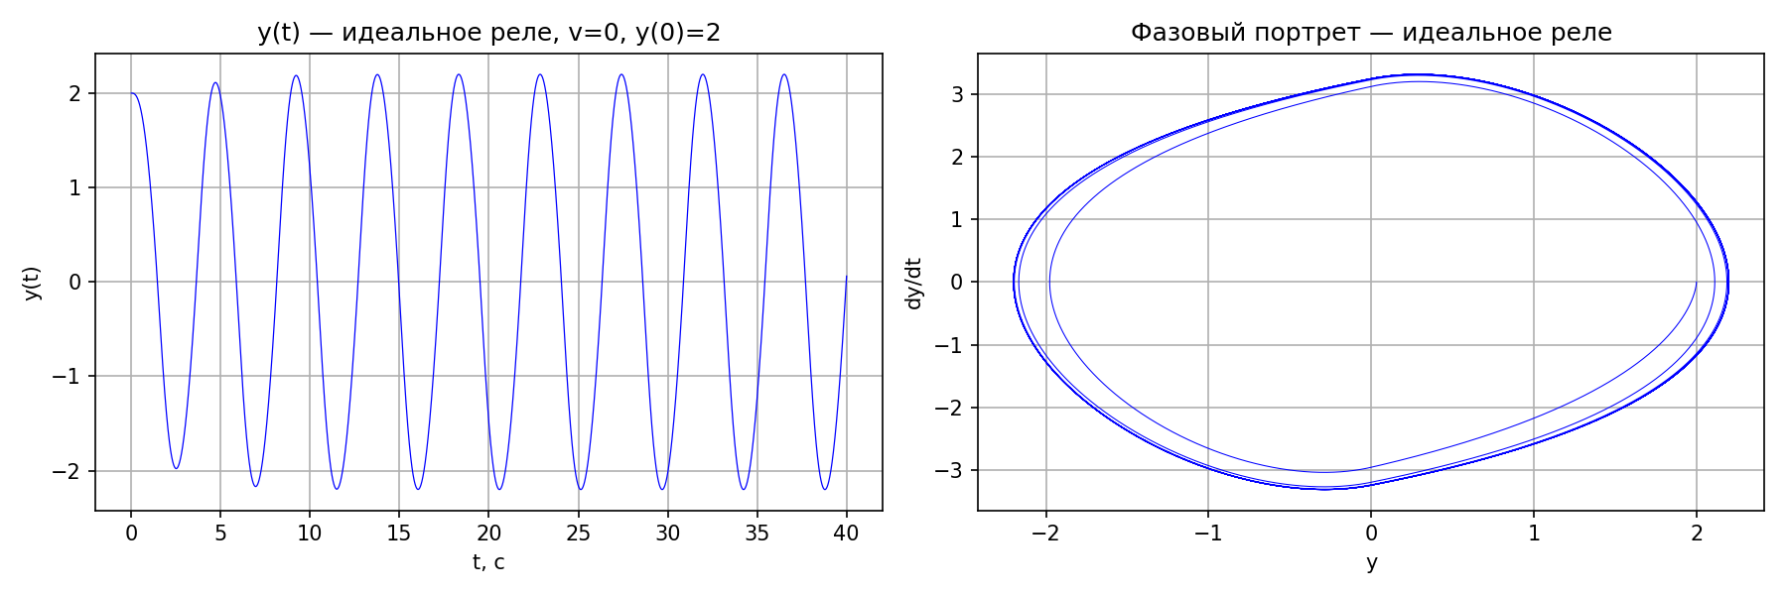
Рис. 1 — y(t) и фазовый портрет при идеальном реле, v=0
Экспериментально определённые параметры автоколебаний: A≈2.20, ω≈1.38 рад/с

4.4. Переходная характеристика при v=1(t) (идеальное реле)
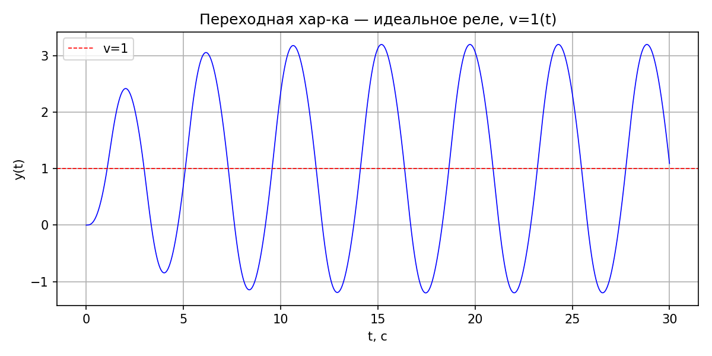
Рис. 2 — Переходная характеристика y(t) при v=1(t), идеальное реле
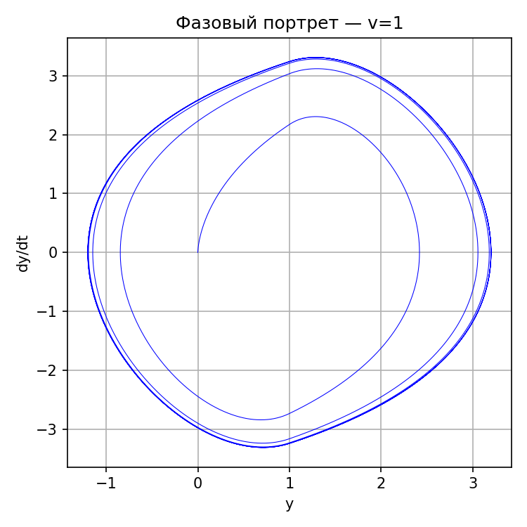
Рис. 2б — Фазовый портрет при v=1(t)

4.5. Реле с зоной нечувствительности (a=1, M=1)
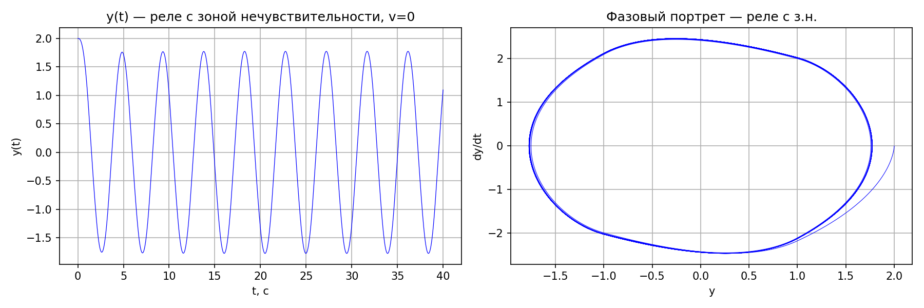
Рис. 3 — y(t) и фазовый портрет при реле с зоной нечувствительности
Параметры автоколебаний: A≈1.77, ω≈1.40 рад/с

4.6а. Реле с гистерезисом (a=1, M=1)
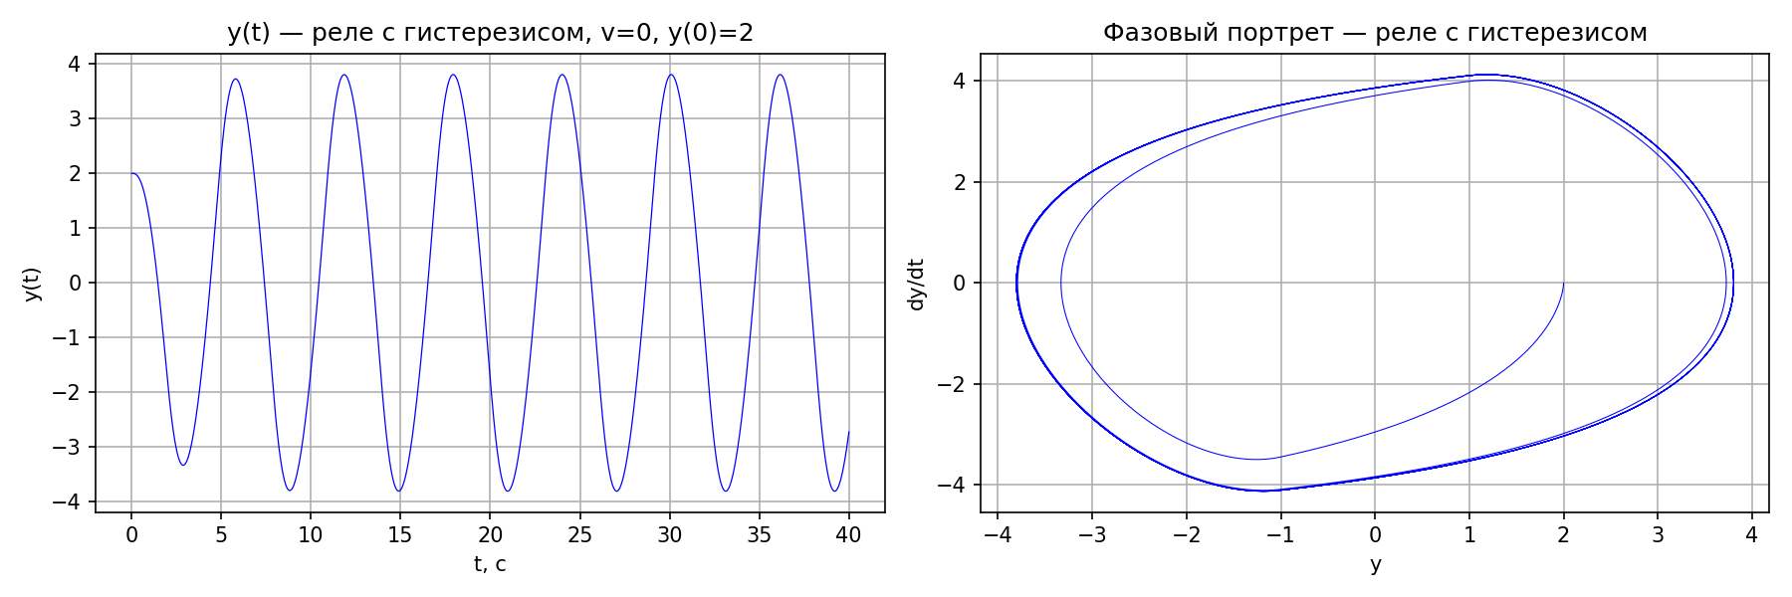
Рис. 4 — y(t) и фазовый портрет при реле с гистерезисом
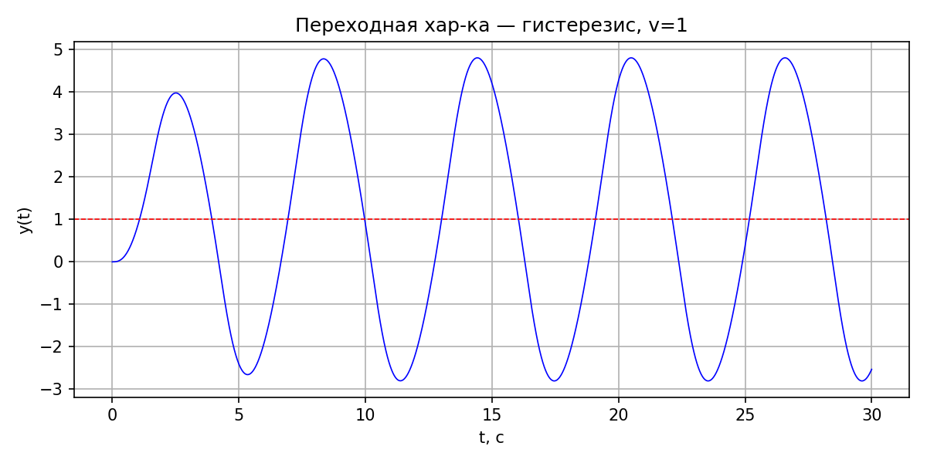
Рис. 5 — Переходная характеристика при реле с гистерезисом, v=1(t)
Параметры автоколебаний: A≈3.81, ω≈1.03 рад/с

4.6б. Зона нечувствительности — сходящиеся и расходящиеся колебания
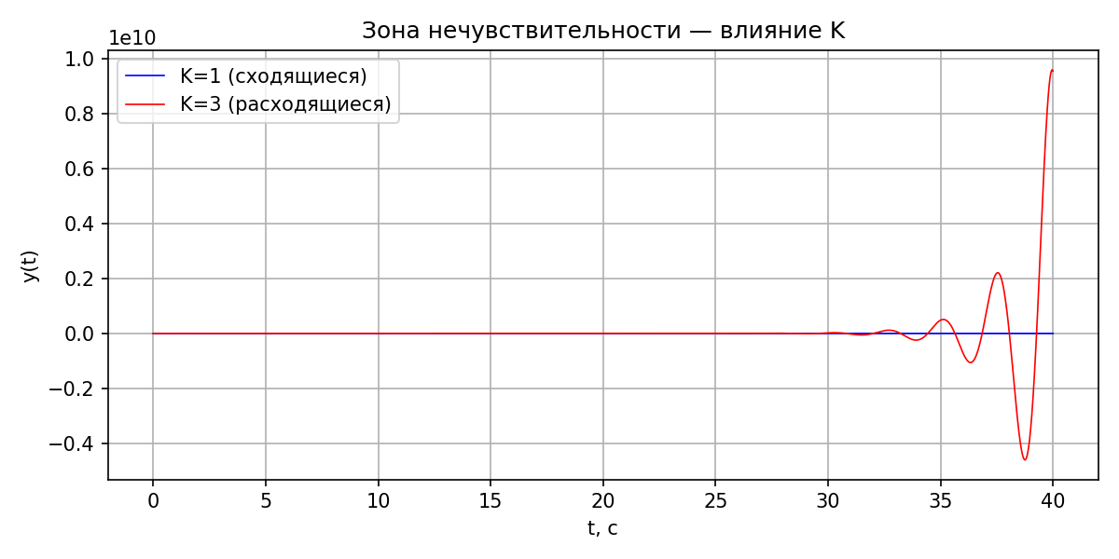
Рис. 6 — Влияние коэффициента усиления на характер процессов (зона нечувствительности)
При K=1 — колебания затухают (сходящиеся); при K=3 — нарастают (расходящиеся).

5.3. Аналитический расчёт — метод Гольдфарба (идеальное реле)
АФХ линейной части W_л(jω) = 5 / (jω·(jω+1)·(0.5jω+1))
Знаменатель: –1.5ω² + jω(1–0.5ω²)
Условие Im(W_л) = 0: ω(1–0.5ω²) = 0 → ω₀ = √2 ≈ 1.414 рад/с
W_л(j√2) = 5·(–3) / 9 = –5/3 ≈ –1.667
Отрицательная обратная характеристика идеального реле: –1/W_н = –πA/(4M) = –πA/4
Приравниваем: –πA₀/4 = –1.667 → A₀ = 4·1.667/π ≈ 2.122
Расчётные параметры автоколебаний: A₀ = 2.12, ω₀ = 1.414 рад/с
Погрешность с экспериментом: ΔA = 3.6%, Δω = 2.4% — хорошее совпадение.
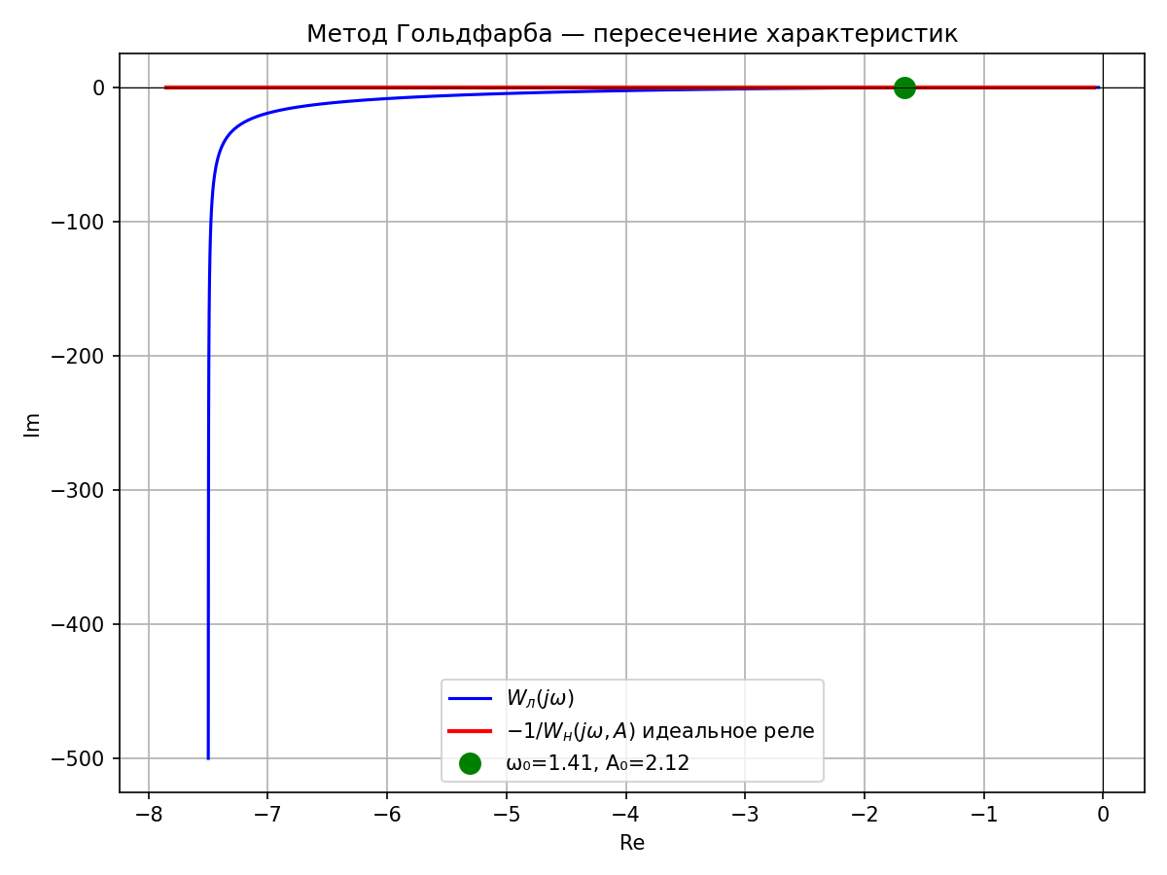
Рис. 7 — Метод Гольдфарба: пересечение АФХ W_л(jω) и –1/W_н

5.4. Метод Коченбургера (реле с гистерезисом)
Коэффициенты гармонической линеаризации реле с гистерезисом (M=a=1):
q₁(A) = 4M/(πA)·√(1–(a/A)²), q₂(A) = –4Ma/(πA²)
W_н(jω,A) = q₁ + jq₂, –1/W_н — характеристика Коченбургера
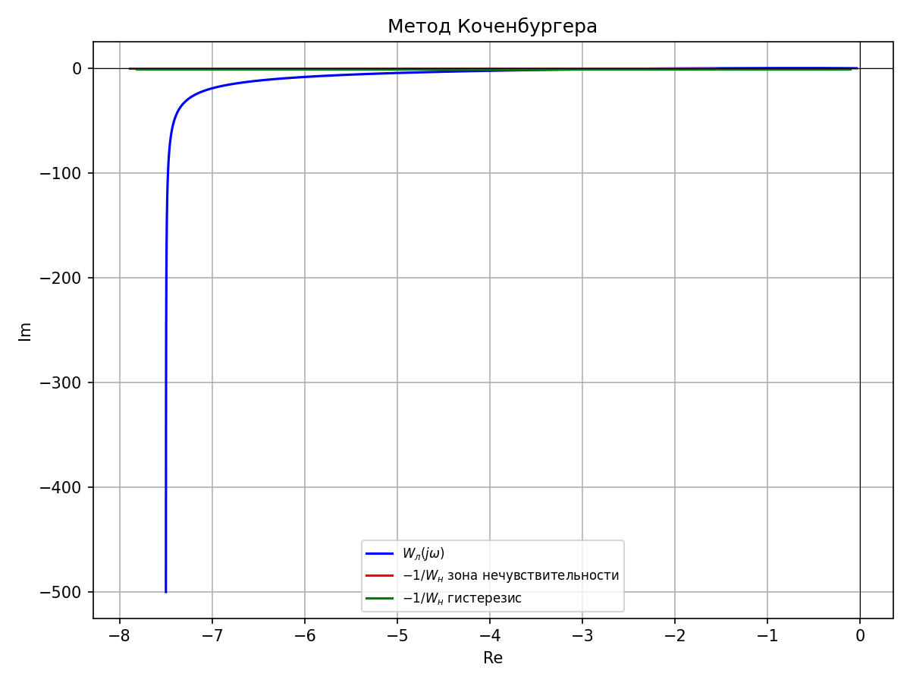
Рис. 8 — Метод Коченбургера: характеристики –1/W_н для реле с зоной нечувствительности и гистерезисом

Выводы
1. Исследована нелинейная система с W_л(p)=5/(p(p+1)(0.5p+1)) и тремя типами нелинейностей.
2. Идеальное реле: автоколебания с A≈2.20, ω≈1.38 рад/с. Аналитика (Гольдфарб): A=2.12, ω=1.414 рад/с — совпадение хорошее.
3. Реле с зоной нечувствительности уменьшает амплитуду автоколебаний (A≈1.77 < 2.20).
4. Реле с гистерезисом увеличивает амплитуду (A≈3.81) и снижает частоту (ω≈1.03 рад/с).
5. Изменение коэффициента усиления при нелинейности «зона нечувствительности» позволяет перейти от затухающих колебаний (K=1) к нарастающим (K=3).

